МБОУ "Лицей № 87 имени Л.И.Новиковой"

Учебно-исследовательская работа
Создание модели генератора водорода и исследование его характеристик.

выполнил ученик 8 «А» класса
Никитин Егор

Нижний Новгород, 2023

СОДЕРЖАНИЕ

Введение……………………………………………………………..3

1. Способ получения водорода с помощью модели водородного
генератора. Описание модели водородного генератора…………..4

2. Изучение характеристик водородного генератора. Исследование зависимости производительности реактора-электролизера
от количества пластин………………………………………………8

3. Водородный топливный элемент – как устройство выработки электричества ………………………………………………………..9
4. Исследование свойств протоннообменной мембраны…………12
Заключение..........................................................................................13
Список литературы.............................................................................14

Введение

Как известно, водород, он же hydrogen, – первый элемент таблицы Менделеева, - представляет собой легчайшее газообразное вещество, обладающее высокой химической активностью. При окислении (горении) выделяет огромное количество теплоты, образуя обычную воду.
Таким образом, горение водорода – процесс экологически чистый, никаких вредных веществ не выделяется. Но! Благодаря химической активности газ в свободном виде на Земле не встречается. Зато в составе воды его запасы неиссякаемы. Одним из способов получения газообразного водорода является электролиз воды в присутствии катализаторов – пластины и прочих дорогих сплавов.
Во многих странах мира исследования в области водородной энергетики являются приоритетным направлением развития науки и техники. На фоне мирового дефицита энергоносителей многие европейские политики призывают отказываться от «грязного» российского газа и переходить на «чистый» водород. Даже недавний Парижский автосалон Mondial de l'Auto после четырехлетнего перерыва, в ноябре 2022 года прошел под знаменем водородных автомобилей. 500-сильная установка супер-кара Alpenglow позволяет разгоняться до 100 километров за пять секунд, а водородные топливные ячейки обеспечивают запас хода всего лишь в 1200 километров. Однако данный супер кар не предназначен для серийного производства, учитывая очень низкий КПД таких двигателей.

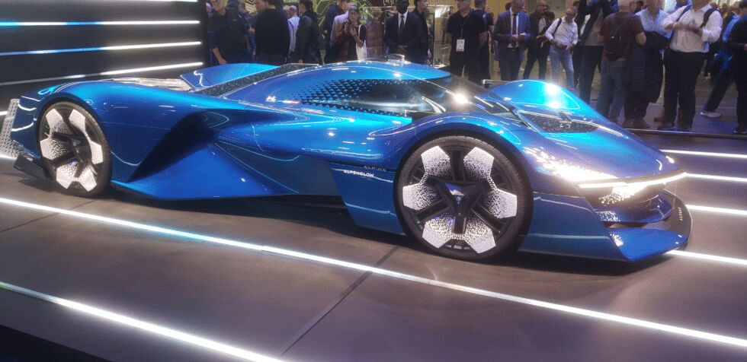
В нашей стране о внедрении водородного топлива пока никто не говорит…
1. Способ получения водорода с помощью модели водородного генератора. Описание модели водородного генератора.

В своей работе я провел собственное исследование способа получения водорода с помощью модели водородного генератора, созданного в домашних условиях.
Цель: создание модели водородного генератора, способного вырабатывать газ для практического применения
Задачи:
- подобрать материалы для электродов генератора, создав конструкцию безопасной для постоянного использования
- собрать модель генератора водорода в домашних условиях
- определить параметры зависимости производительности реактора-электролизера

Оборудование и материалы:
А) * лист оцинкованной стали 50х50см, толщиной 0,2 мм
* лист нержавеющей стали 50х50см, толщиной 0,2 мм
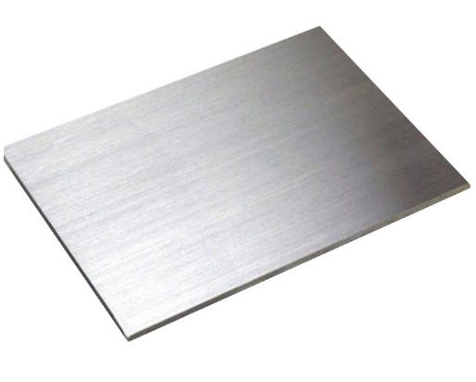
Б) Лабораторный источник питания YA XUN 1502DD 0-15V-10A 2xLED с кабелем и крокодильчиками в комплекте (с плавной регулировкой напряжения, доработанный по мощности до 10А)
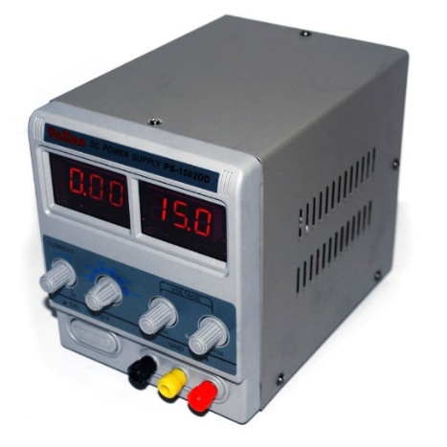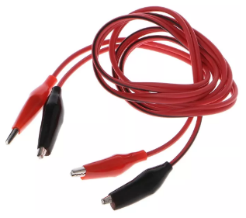
- 2 листа оргстекла 8х6см на каждый реактор
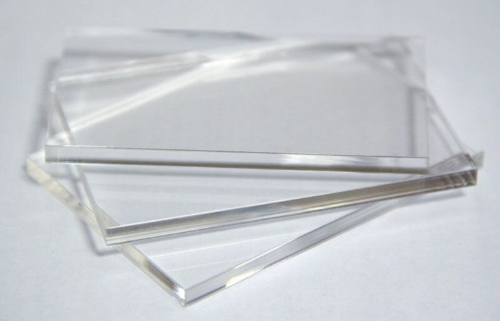
- резиновая прокладка
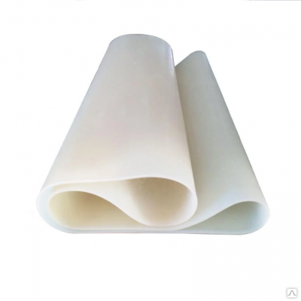
- комплект крепежа (винты с гайками)

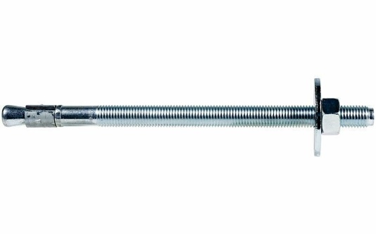

- прозрачная трубка пвх 4мм
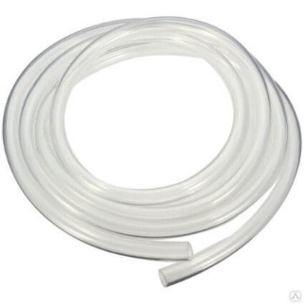

Ход работы:
1) Собираем модель водородного генератора (электролизер), состоящую из:
Модель реактора- электролизера №1 | Модель реактора- электролизера №2
Пластины из оцинкованной стали – 5шт | Пластины из нержавеющей стали – 9шт
Наружные стенки реактора из оргстекла толщиной 1 мм- 2шт | Наружные стенки реактора из оргстекла толщиной 5 мм- 2шт
Уплотнительные резиновые прокладки – 6 штук | Уплотнительные резиновые прокладки повышенной плотности –10 штук
Скрепляем все между собой с помощью крепежных винтов с гайками | Скрепляем все между собой с помощью крепежных винтов с гайками

2) Устанавливаем трубки для вывода газа и для подачи в генератор электролита

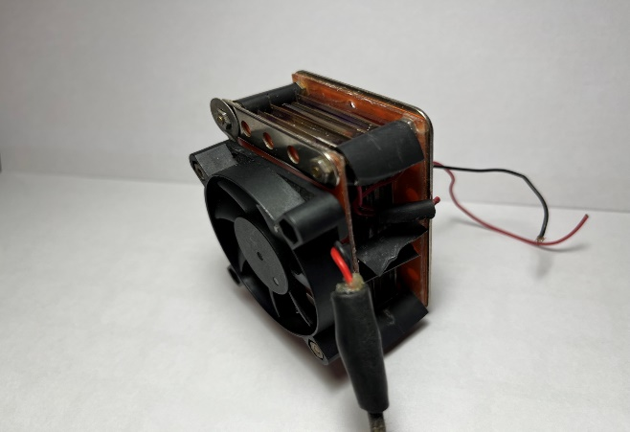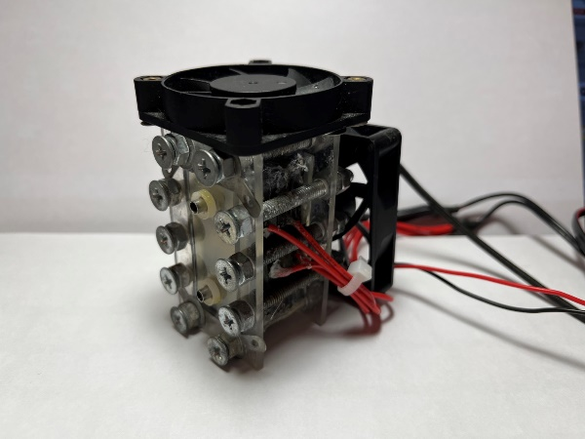
Рисунок1. Модель реактора- электролизера №1 (слева) и модель реактора- электролизера №2 (справа)
3) Подключаем электрический ток от блока питания к нашему генератору. В генераторе вода разлагается на водород и кислород и выходит из трубки

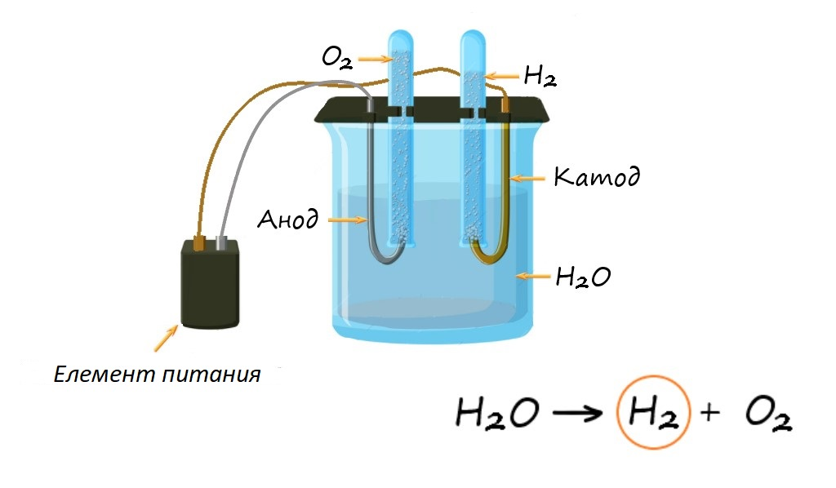
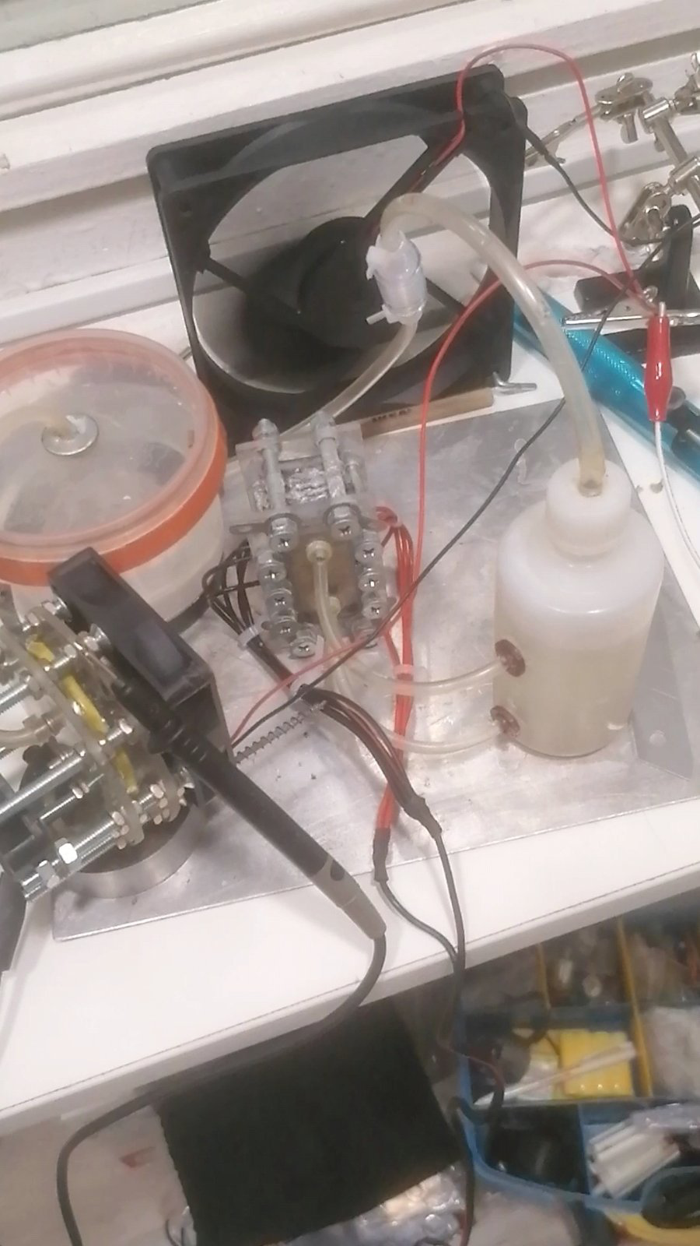

Далее газ поступает в разделительный бак, следом в гидрозатвор, а оттуда в обратный клапан.. Благодаря гидрозатвору и обратному клапану устраняется возможность распространения обратного пламени. Водород горит только на выходе из горелки, а не воспламеняется во все стороны.
ВЫВОД
Первоначальная модель моего водородного генератора (модель реактора-электролизера №1, выполненная из пластин оцинкованной стали) оказалась не долговечной, так как пластины быстро пришли в негодность из-за коррозии металла, образовавшейся в процессе электролиза. Ржавчина препятствовала прохождению напряжения и тока через пластины и воду. Пластины из оргстекла толщиной в 1 мм также не выдержали давления и потрескались, что дало течь.
Второй прототип водородного генератора (модель реактора-электролизера №2) был собран с учетом ошибок предыдущей модели. Материал пластин был заменен на нержавеющую сталь. Была проведена зачистка поверхности пластин шкуркой. Такая обработка крайне важна - она увеличит рабочую площадь и позволит избежать «прилипания» пузырьков газа к поверхности. Резиновые уплотнительные прокладки выполнены из плотной прозрачной резины, устойчивой к щелочи. Также был использован герметик в местах повышенного давления (выходы и области верхней и нижней части реактора). Ввиду сильного нагрева реактора и его проводов, в цепь дополнительно был подключен кулер системы охлаждения. Электролизёр заполним водою ровно наполовину для соблюдения техники безопасности.
Модель № 2 получилась более удачной. При повышении напряжения на электродах быстрее выделялся газ. Водород получен.

2. Исследование зависимости производительности реактора-электролизера от количества пластин
Цель: изучение зависимости производительности реактора-электролизера от количества металлических пластин реактора.
Предположим, что увеличение количества пластин реактора-электролизера увеличивает объём выделяемого газа.
Ход работы.
1) Соберем генератор из количества пластин кратных 3-м.

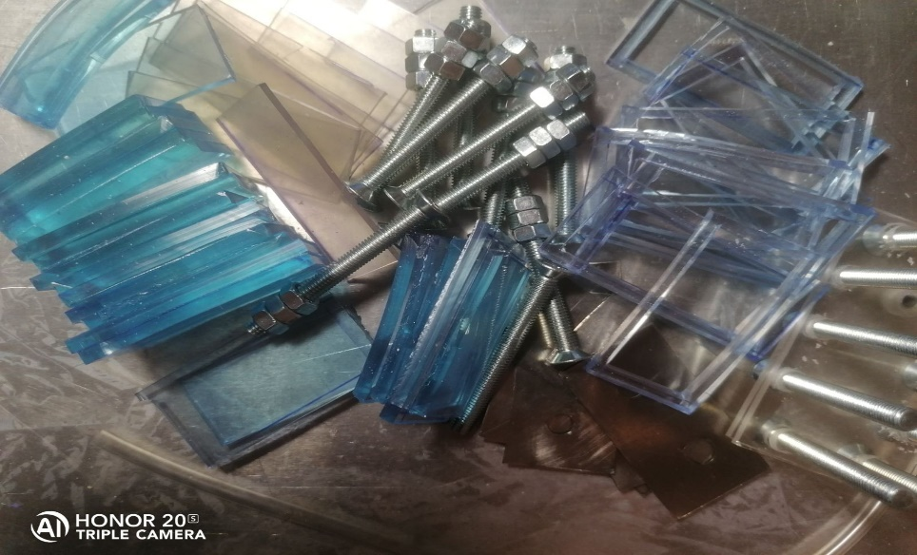

2) Подадим напряжение на разное количество пластин генератора (3;6;9 штук при соблюдении оптимального расстояния между ними - не меньше 0,5см), зафиксировав при этом объем выделившегося газа за равное количество времени.
3) Для замера объема газа возьмем прозрачный пластиковый контейнер, тщательно загерметизированный, перевернутый вверх дном и наполненный водой, предварительно сделав в его нижней части ввод выходной трубки газа генератора.
В момент включения генератора количество вытесненной воды позволит определить объем выделившегося газа. (они равны)

4) Вычислим производительность (скорость выработки газа)
Реактора для каждого измерения по формуле P=V/T, где:
Р – производительность прибора (или скорость выработки газа), мл/с; V – объем, выделившегося газа, мл; t – время выработки газа, с

5) Сравним полученные данные

Количество пластин (n) | V выделившегося газа (мл) | T выработки газа (c) | Производи-  тельность  (мл/c) | U (В) | I (A)
3 | 96 | 30 | 3.2 | 12 | 10
6 | 144 | 30 | 4.8 | 12 | 10
9 | 240 | 30 | 8 | 12 | 10

ВЫВОД
Таким образом, производительность реактора-электролизера находится в прямой зависимости от количества металлических пластин реактора при условии соблюдения одинакового расстояния между пластинами.

3. Водородный топливный элемент – как устройство выработки электричества
Исследуя процесс получения водорода опытным путем с помощью электролиза воды, возникает вполне логичный вопрос: а возможно ли получение электричества посредством водорода?.....Возможно!
..
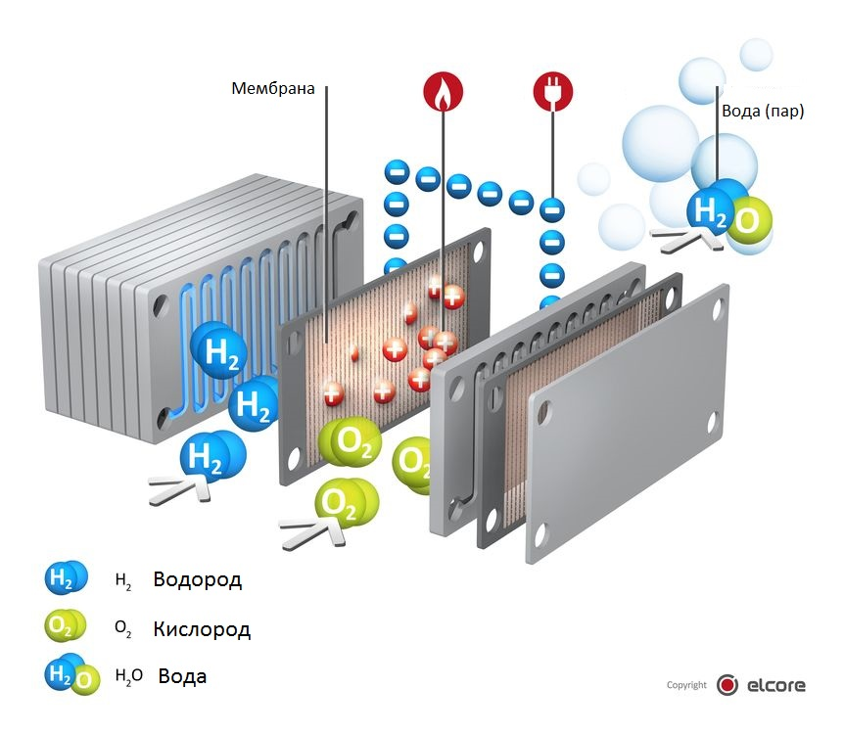
Водородный топливный элемент представляет собой электрохимическое устройство, вырабатывающее электричество посредством химической реакции между водородом и кислородом, а продуктом химической реакции является чистая вода
Первый водородный топливный элемент был сконструирован английским ученым Уильямом Гроувом в 30-х годах XIX века. Гроув пытался осадить медь из водного раствора сульфата меди на железную поверхность и заметил, что под действием электрического тока вода распадается на водород и кислород. После этого открытия Гроув и работавший параллельно с ним Кристиан Шенбейн продемонстрировали возможность производства энергии в водородно-кислородном топливном элементе с использованием кислотного электролита.
Ти 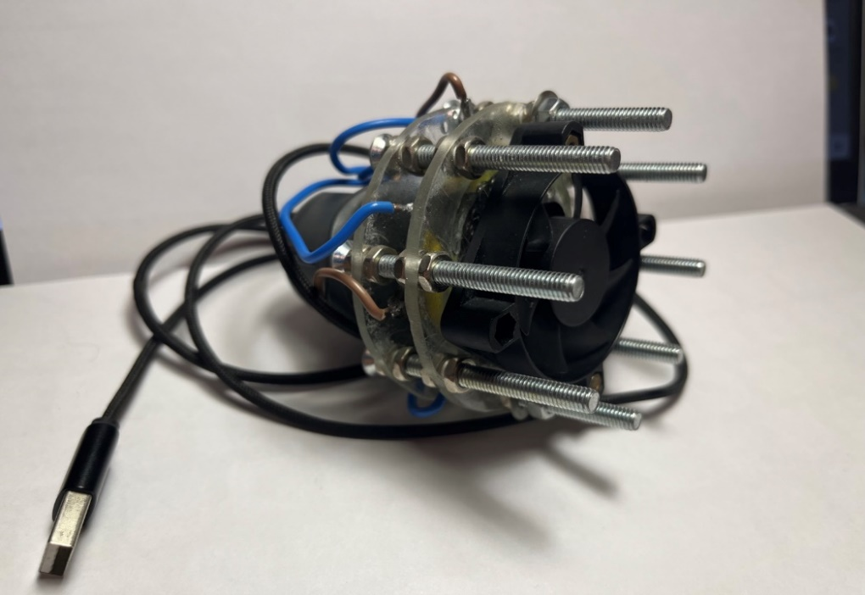

Топливный водородный элемент состоит из полимерной мембраны, помещенной между анодом (положительным электродом) и катодом (отрицательным электродом) вместе с анодным и катодным катализаторами. Полимерная мембрана используется в качестве электролита. Электроды обеспечивают контакт газа и электролита; перенос заряда происходит на границе трех фаз: электрода, газа и электролита. Электрон переходит с водорода на частицу углерода, а молекула водорода распадается на протоны согласно реакции
H2 → 2H+ + 2e– .
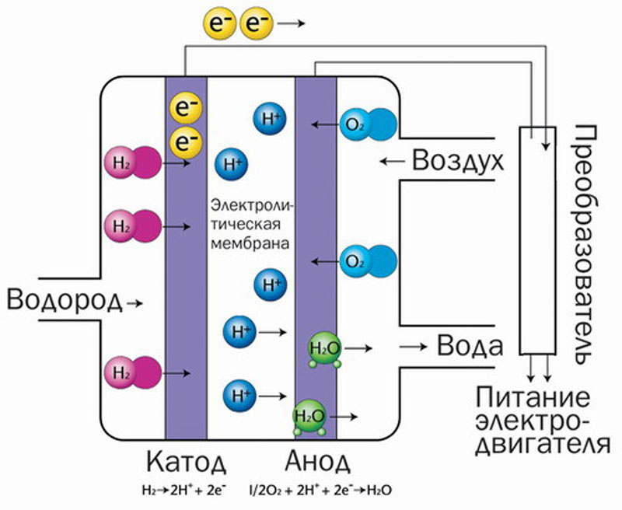

Положительно заряженные ионы водорода (протоны) через мембрану диффундируют к аноду, а поток электронов направляется к катоду через внешнюю электрическую цепь, к которой подключена нагрузка (потребитель электрической энергии).

Кислород, подаваемый на анод, в присутствии катализатора вступает в химическую реакцию с ионами водорода (протонами) из протонообменной мембраны и электронами из внешней электрической цепи. В результате химической реакции образуется вода.
4. Исследование свойств протоннообменной мембраны

Изучая свойства протоннообменной мембраны можно выявить зависимость свойства проводимости мембраны от концентрации вещества Fe в ее составе.
Для исследования я отобрал 3 вида Fe-содержащих компонентов:

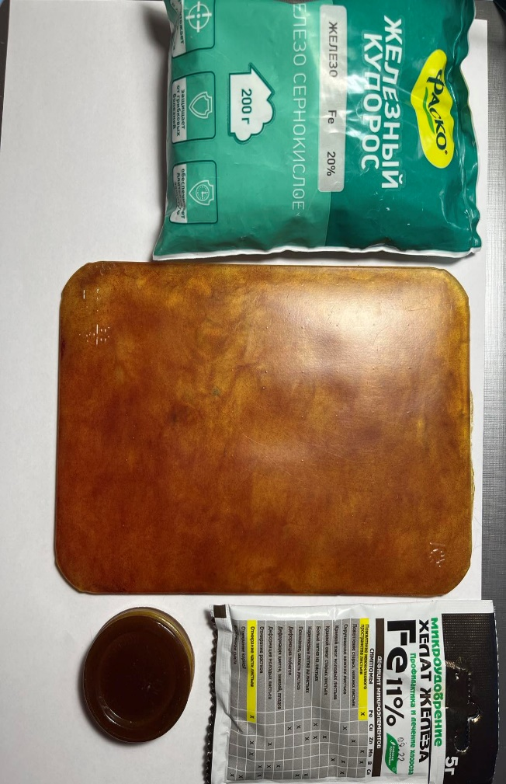

В ходе исследования свойства проводимости мембраны мною были выявлены следующие зависимости:

вид различных примесей Fe в мембране | содержание примесей Fe в мембране (%) | проводимость ионов (%) | содержание примесей Fe в мембране при проводимости 100% (%) | Показания тестера- вольтметра (В)
Железный купорос Fe-20% | 10 | 40 | 25 | 2,2
Хелат железа Fe-11% | 10 | 22 | 45,5 | 1,5
Хлорное железо Fe-46% | 10 | 92 | 10,85 | 3,8
ВЫВОД
Таким образом, содержание Fe в различных примесях влияет на проводимость типа мембраны. Проводимость мембраны находится в прямопропорциональной зависимости от % содержания Fe в примесях.
Заключение
В ходе работы мне удалось создать модель водородного генератора, а также исследовать его характеристики. Цель работы была достигнута. Поставленные задачи выполнены:
1) электролиз воды – приемлемый способ получения водорода. Водород - легко возобновляемое топливо. Его универсальность в том, что он может заменить любой вид горючего в самых разных областях энергетики, транспорта, промышленности, в быту. Почему же мы до сих пор не используем водородные двигатели?
Главная проблема, перечеркивающая все преимущества водородного топлива: затраты электричества на выделение чистого вещества превышают количество энергии, получаемое от его сжигания. Максимальный КПД электролизера достигает 50%. Это значит, что на 1 кВт полученной теплоты затрачивается 2 кВт электроэнергии. Чтобы заменить 1л бензина для автомобиля потребуется 4766 литров чистого водорода.
Таким образом, стоимость водородного топлива в несколько раз выше стоимости бензина и требует значительного количества электроэнергии для его производства.
Самая высокая из всех веществ летучесть водорода также приводит к трудности его хранения: пары жидкого водорода проникают через мельчайшие зазоры. Так, специальный автомобильный бак, наполненный жидким водородом, за десять дней из-за испарения теряет половину объема.

2) В свою очередь, водородный топливный элемент является устройством выработки электричества. На водородные топливные элементы не зря возлагают большие надежды. В процессе их работы загрязнение окружающей среды минимально, технические преимущества и безопасность очевидны, кроме того данный вид топлива принципиально автономен и способен заменить тяжелые и дорогие литиевые батареи.
В 2017 году был создан «Водородный совет» (Hydrogen Council), включающий 39 крупных производителей автомобилей, таких как Audi, BMW, Honda, Toyota, Daimler, GM, Hyundai. Его целью является исследование и разработка новых водородных технологий и их последующее широкое внедрение.

Список литературы

1) Водород в энергетике : учеб. пособие / Р. В. Радченко, А. С Мокрушин, В. В. Тюльпа. — Екатеринбург : Изд-во Урал. ун-та, 2014.
2) Кузык Б. Н., Яковец, Ю. В. «Россия: стратегия перехода к водородной энергетике» 2007
3) Козлов С. И. «Водородная энергетика: современное состояние, проблемы, перспективы» 2009

